Схема 5

Утверждена:

Распоряжением Комитета имущественных

отношений администрации Еловского

муниципального района

«О предварительном согласовании

предоставления земельного участка»

Схема расположения земельного участка по адресу: Пермский край, Еловский район, с. Брюхово, ул. Злыгостева

Условный номер земельного участка: 59:19:8001004:ЗУ1

Площадь земельного участка 1580,0 кв.м

Категория земель – земли населенных пунктов

Вид разрешенного использования – склады

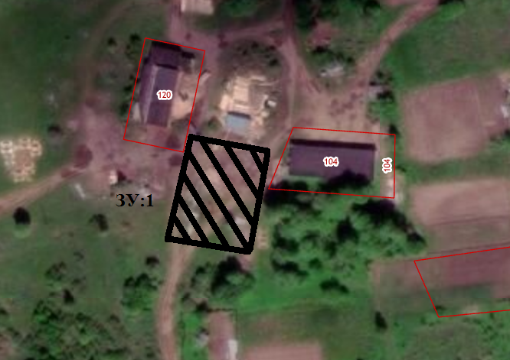

Условные обозначения:

